**新 书 推 荐**

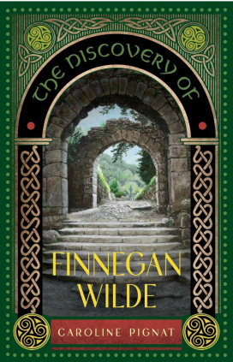

**中文书名：《芬尼根·怀尔德的发现》**

**英文书名：THE DISCOVERY OF FINNEGAN WILDE**

**作 者：Caroline Pignat**

**出 版 社：Thistledown Press**

**代理公司：Transatlantic Agency/ANA**

**页 数：330页**

**出版时间：2025年8月19日**

**代理地区：中国大陆、台湾**

**审读资料：电子稿**

**类 型：儿童文学**

**内容简介：**

《芬尼根·怀尔德的发现》是一部关于自我发现的精彩小说，融合了冒险、悬疑和凯尔特神话，背景设定在1913年的都柏林。本书将于2025年秋季由Thistledown出版社出版。除北美英语区外，全球版权现正开放。

15岁的芬尼根·怀尔德（Finnegan Wilde）为了生存而行窃。她总是在帮派和警察的追捕中逃亡，同时也在逃避自己神秘莫测的过去——那只在噩梦中闪现，且在她手臂上留下一个奇异的凯尔特印记的过去。某日，在博物馆外的偶遇中，她抢得一本画满奇怪图表、地图和与她印记一模一样图案的日记。从此，芬尼根渴望的不再只是下一顿饭——她想要答案，最重要的是，她想找到家人。

年轻的实习考古学家埃迪·摩尔（Eddie Moore）与父亲从泥沼中挖掘出一份古老手稿，几个月来，他一直努力破译内容。他们相信这份手稿出自9世纪修士托马斯（Tomas）之手，其中藏有寻找“丰饶之锅”——爱尔兰四大至宝之一——的线索。但当埃迪的父亲在一次抢劫中被黑帮重伤，寻找宝藏的责任便落在了埃迪一人肩上。

当芬尼根和埃迪的命运交汇，他们意识到她手臂上的印记与这份手稿之间有着某种联系。芬尼根对这个来自富人区、笨拙的学者心存戒备，而埃迪也对这个无家可归、来历不明、无法无天的野女孩充满怀疑。但如果他们能合作，也许正如修士托马斯所希望的那样——他们将揭开最伟大的发现。

三位讲述者——芬尼根、埃迪与托马斯——的声音交织成一个如凯尔特结般复杂又紧密的故事，读者将随着故事的发展，一路探索，直到最后一页才得以解开谜团。

**媒体评价：**

“我立刻就爱上了聪明、伶俐却孤独的芬——不久后，也爱上了埃迪和书中每一个被精心雕琢的角色（甚至连那些不讨人喜欢的角色我也爱上了！）至于那些驱使我不断翻页的谜团，以及芬最终发现的真相……我只能说，太精彩了！任何十岁到一百岁的人若错过这本书，实在是遗憾至极！”

——凯西·斯廷森（Kathy Stinson）

“这是一场穿越爱尔兰传说的壮丽冒险，充满古老魔法、秘密与隐藏的宝藏。”

——凯文·桑兹（Kevin Sands）

**作者简介：**

**卡罗琳·皮尼亚特（Caroline Pignat）**是爱尔兰裔加拿大作家、教育者，曾两次荣获加拿大总督文学奖（*Greener Grass*，2009年；*The Gospel Truth*，2015年）。她的另一部作品*Shooter*（Tundra出版社）获得红枫叶奖，并出版过另外六本青少年读物。她善于通过性格鲜明的角色刻画复杂主题，其作品被加拿大儿童图书中心誉为“最出色的历史小说”。皮尼亚特擅长营造丰富多元的历史背景，引导读者深入了解那些具备坚韧、同理心与希望的角色。现居渥太华。

**内页插图：**

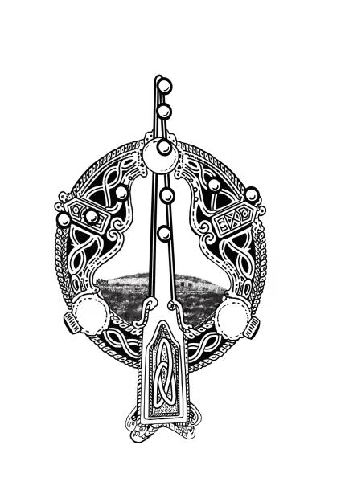 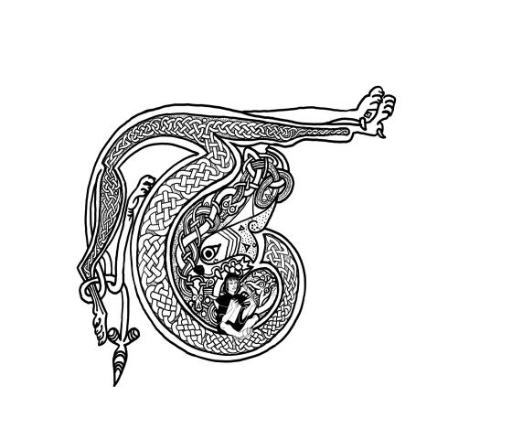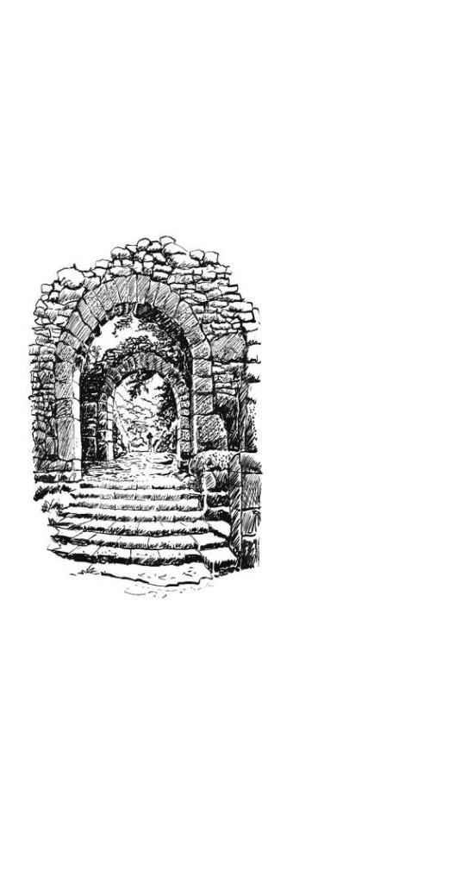

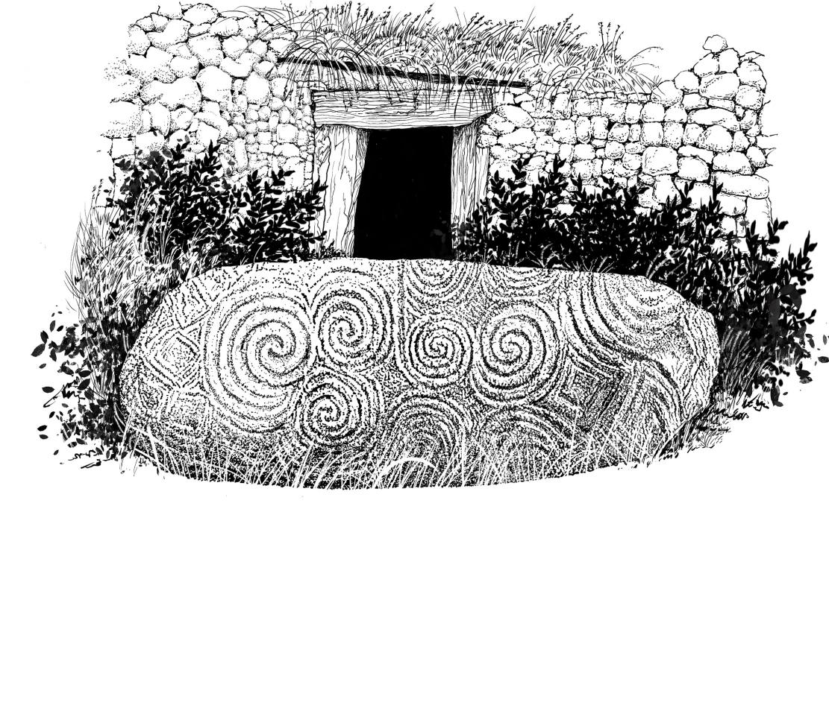

**感谢您的阅读！**

**请将反馈信息发至：版权负责人**

**Email**：**[Rights@nurnberg.com.cn](mailto:Rights@nurnberg.com.cn)**

安德鲁·纳伯格联合国际有限公司北京代表处

北京市海淀区中关村大街甲59号中国人民大学文化大厦1705室, 邮编：100872

电话：010-82504106, 传真：010-82504200

公司网址：[http://www.nurnberg.com.cn](http://www.nurnberg.com.cn/)

书目下载：<http://www.nurnberg.com.cn/booklist_zh/list.aspx>

书讯浏览：<http://www.nurnberg.com.cn/book/book.aspx>

视频推荐：<http://www.nurnberg.com.cn/video/video.aspx>

豆瓣小站：<http://site.douban.com/110577/>

新浪微博：[安德鲁纳伯格公司的微博_微博 (weibo.com)](https://weibo.com/1877653117/profile?topnav=1&wvr=6)

微信订阅号：ANABJ2002

